1．下列关于RNA功能的叙述，错误的是( )
A．可以在细胞内运输物质
B．能在某些细胞内催化化学反应
C．能在细胞内传递遗传信息
D．可以是某些原核生物的遗传物质
解析：tRNA能识别和转运特定的氨基酸，A正确；酶的本质是蛋白质或RNA，可见某些RNA具有催化功能，B正确；mRNA能将遗传信息从细胞核传递到细胞质中，C正确；原核生物的遗传物质是DNA，D错误。故选D。
答案：D
2．下图表示细胞内蛋白质的合成过程，下列叙述正确的是( )
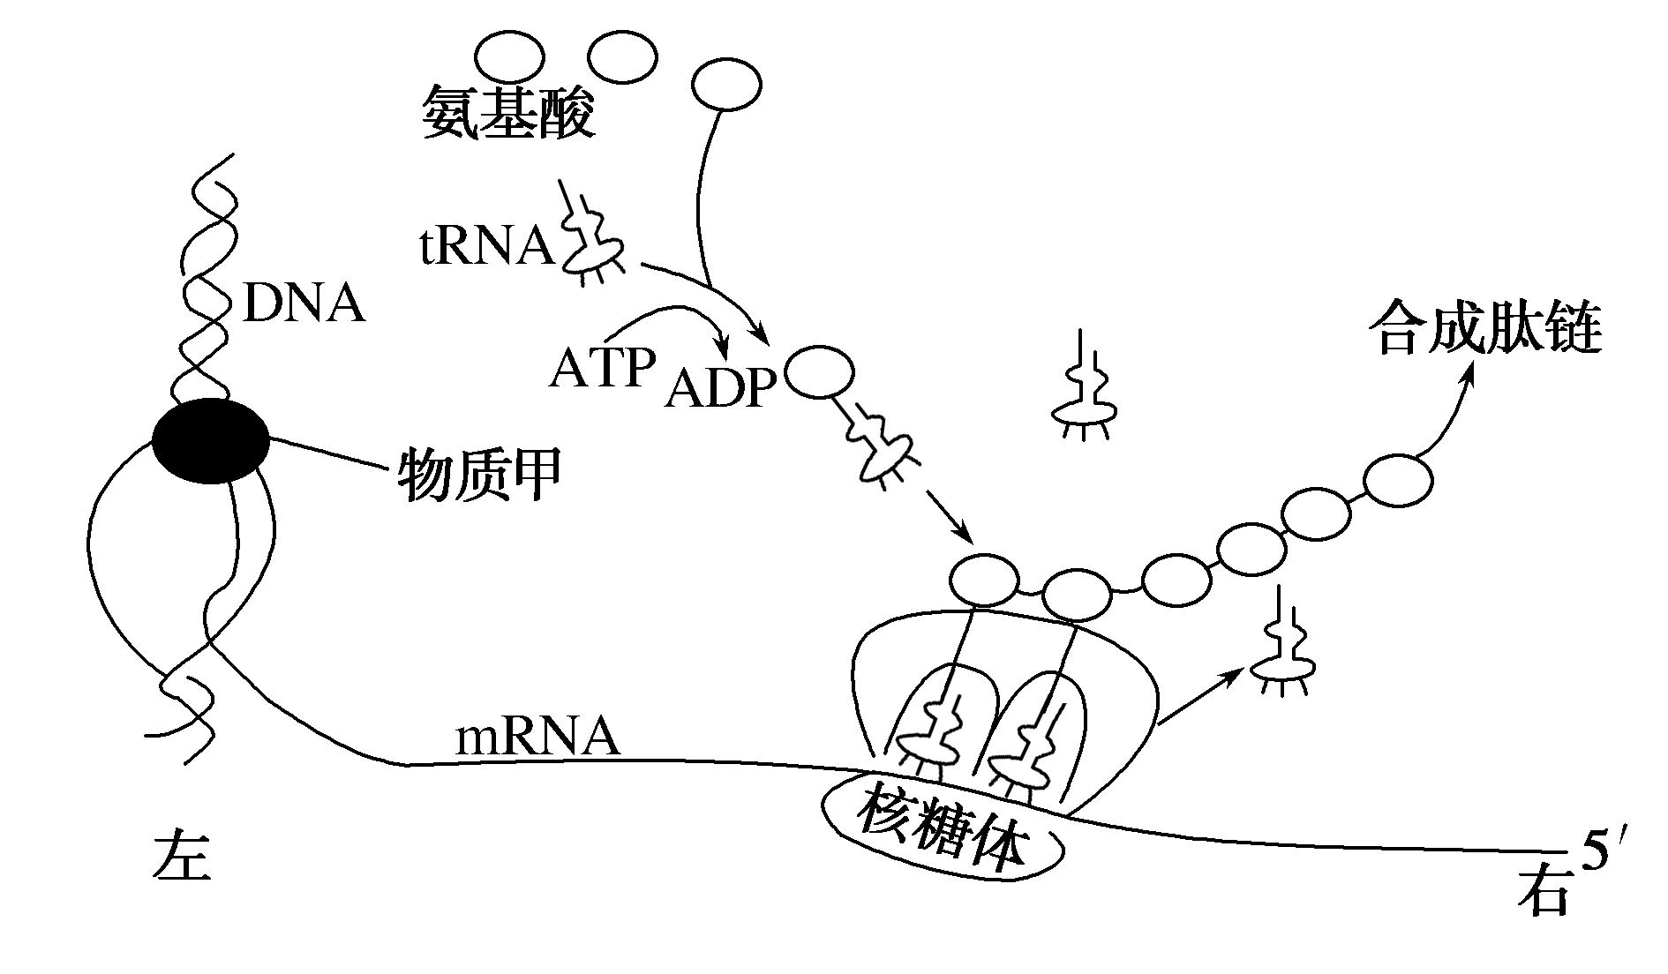
A．图示中的物质甲为DNA解旋酶
B．图示过程主要发生在真核细胞中
C．氨基酸转运过程中有磷酸生成
D．核糖体沿着mRNA从左向右移动
解析：据图可知，图中左侧表示DNA转录形成mRNA的过程，此过程需要的模板为DNA的一条链，原料为四种游离的核糖核苷酸，同时需要RNA聚合酶的参与，因此甲是RNA聚合酶，A错误；图示过程转录与翻译同时进行，说明此过程发生在原核细胞中，B错误；翻译过程中需要tRNA运输氨基酸，此过程需要ATP的水解供能，而ATP的水解可以产生ADP与磷酸，C正确；根据tRNA的移动方向可知，核糖体沿着mRNA从右向左移动，D错误。
答案：C
3．关于生物体内遗传信息传递的叙述，正确的是( )
A．翻译时，每种密码子都有与之对应的反密码子
B．没有外界因素干扰时，DNA分子的复制也可能出错
C．转录开始时，RNA聚合酶必须与基因上的起始密码结合
D．翻译时，一个核糖体上结合多条mRNA分子，有利于加快翻译的速度
解析：翻译时，终止密码子不能编码氨基酸，因此终止密码子没有与之对应的反密码子，A错误；没有外界因素干扰时，DNA分子的复制也可能出错，B正确；启动子位于基因的首端，是RNA聚合酶识别和结合的部位，驱动基因转录出mRNA，可见，转录开始时，RNA聚合酶必须与基因上的启动子结合，C错误；翻译时，一个mRNA分子上可以相继结合多个核糖体，同时进行多条肽链的合成，有利于加快翻译的速率，D错误。
答案：B
4．下图为原核细胞内某一区域的基因指导蛋白质合成的示意图。据图分析正确的是( )
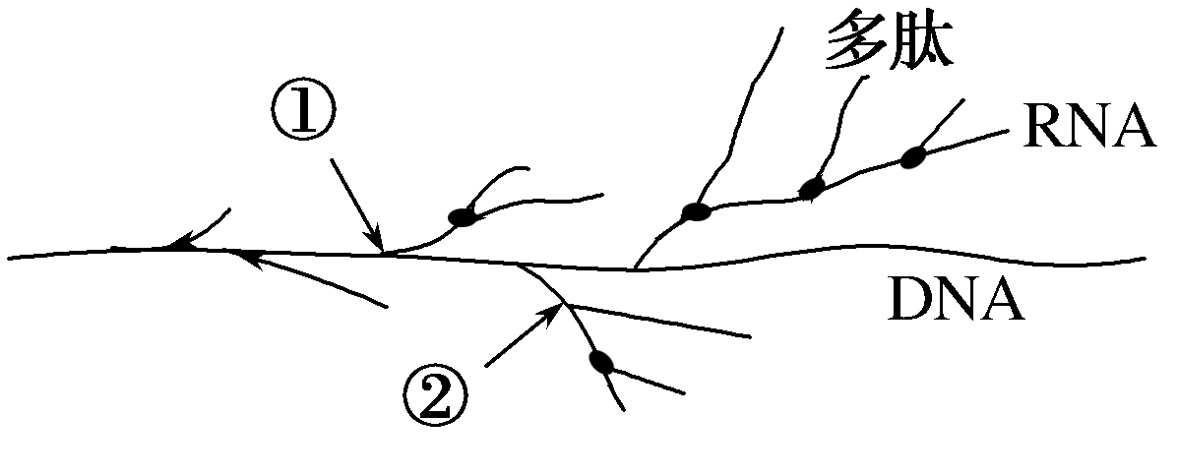
A．①处有DNA－RNA杂合双链片段形成，②处有碱基互补配对现象
B．①处有DNA聚合酶参与，②处没有DNA聚合酶参与
C．①②两处都有生物大分子的合成，图中DNA可以与有关蛋白质结合成染色体
D．DNA上的脱氧核苷酸序列均可以控制如图过程
解析：①处为转录过程，以DNA的一条链为模板合成信使RNA，所以有DNA－RNA杂合双链片段；而②处是翻译，遵循碱基互补配对原则，A正确；①处为转录过程，有RNA聚合酶而不是DNA聚合酶参与，B错误；①②两处都有大分子的生物合成，但原核生物的DNA是裸露的，并没有与有关蛋白质结合成染色体，C错误；DNA上的脱氧核苷酸序列没有全部参与转录过程，如无效序列和非编码区都是不转录的，D错误。
答案：A
5．真核生物的核基因必须在mRNA形成之后才能翻译蛋白质，但原核生物的mRNA通常在转录完成之前便可启动蛋白质的翻译，针对这一差异的合理解释是( )
A．原核生物的遗传物质是RNA
B．原核生物的tRNA为三叶草结构
C．真核生物的核糖体可以进入细胞核
D．真核生物的mRNA必须通过核孔后才能翻译
解析：原核生物细胞内既有DNA，也有RNA，其遗传物质是DNA，A错误；真核生物和原核生物的tRNA都呈三叶草结构，说明tRNA呈三叶草与两种翻译机制的不同无关，B错误；真核生物的核基因位于细胞核中，而翻译是在细胞质的核糖体上，核糖体是不能进入细胞核的，只有mRNA合成以后，从细胞核内出来，与核糖体结合才能进行蛋白质的合成，C错误；原核生物的转录和翻译是在同一时间和地点进行，原核生物的核糖体可以靠近DNA，这使得原核生物在转录完成之前便可启动蛋白质的翻译，而真核生物的mRNA在细胞核形成以后必须通过核孔后才能与核糖体结合进行翻译，所以真核生物基因必须在mRNA形成之后才能翻译蛋白质，D正确。故选D。
答案：D
6．在一个典型的基因内部，转录起始位点(TSS)、转录终止位点(TTS)、起始密码子编码序列(ATG)、终止密码子编码序列(TGA)的排列顺序是( )
A．ATG—TGA—TSS—TTS
B．TSS—ATG—TGA—TTS
C．ATG—TSS—TTS—TGA
D．TSS—TTS—ATG—TGA
解析：转录起始位点(TSS)与转录终止位点(TTS)是在基因的非编码区，分别位于编码区的上游与下游，而起始密码子编码序列(ATG)和终止密码子编码序列(TGA)则是由编码区中的序列转录而来的，故选B。
答案：B
7．下图为基因的作用与性状表现的流程示意图，下列选项正确的是( )
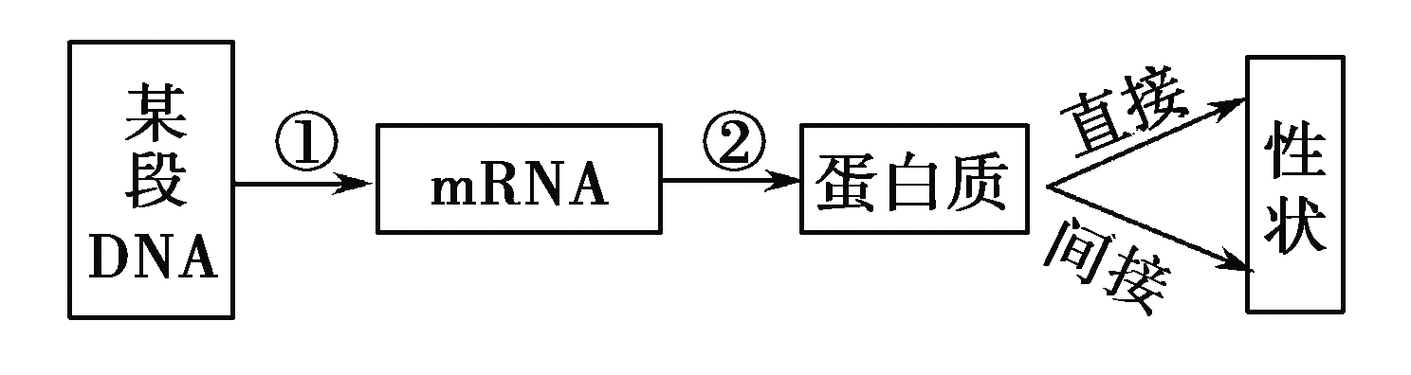
A．①是转录过程，它以DNA的一条链为模板、四种脱氧核苷酸为原料合成mRNA
B．②过程需要mRNA、氨基酸、核糖体、RNA聚合酶、ATP等
C．白化病是基因通过控制酶的合成进而间接控制性状的实例
D．②过程中共有64个密码子对应着20种氨基酸
解析：①是转录过程，产物是RNA，所需原料是核糖核苷酸；②是翻译过程，不需要RNA聚合酶；翻译过程中对应20种氨基酸的密码子是61种，3种终止密码子不对应氨基酸。
答案：C
8．如图为脉孢霉体内精氨酸的合成途径示意图。从图中不可得出( )
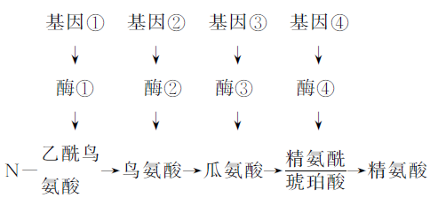

A．精氨酸的合成是由多对基因共同控制的
B．基因可通过控制酶的合成来控制代谢过程
C．若基因②不表达，则基因③和④也不表达
D．若产生鸟氨酸依赖突变型脉孢霉，则可能是基因①发生突变
解析：基因表达合成的是酶，若基因②不表达，基因③和④的表达可能不受影响；若产生鸟氨酸依赖突变型脉孢霉，可能性之一是基因①发生突变，不能合成酶①，导致不能合成鸟氨酸。
答案：C
9．如图表示RNA病毒M、N遗传信息传递的部分过程，下列有关叙述正确的是( )
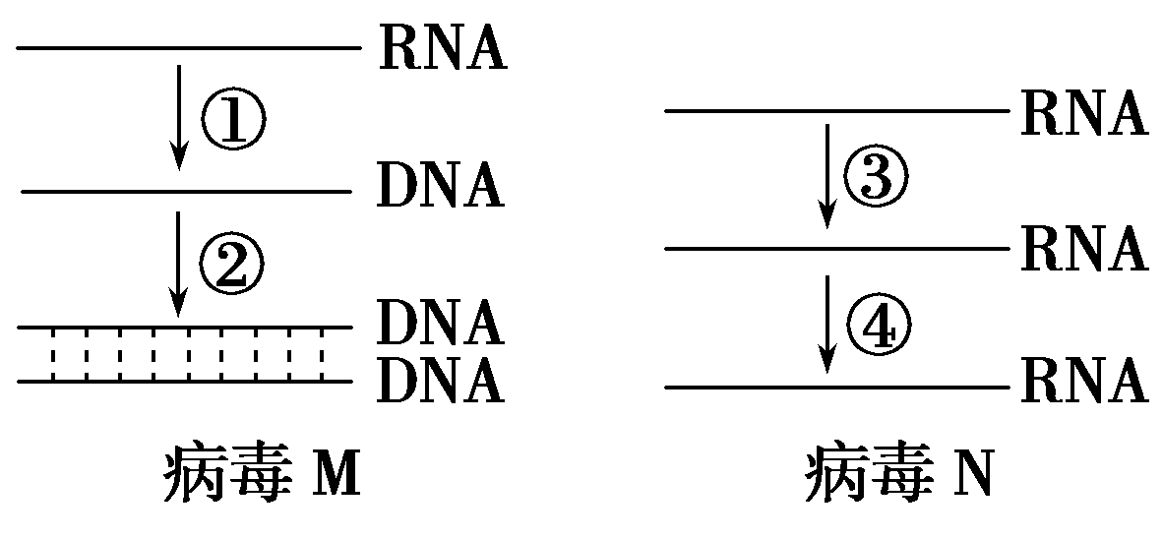
A．过程①、②所需的酶相同
B．过程③、④产物的碱基序列相同
C．病毒M的遗传信息还能从DNA流向RNA
D．病毒N的遗传信息不能从RNA流向蛋白质
解析：①为逆转录过程，该过程需要逆转录酶，②为DNA的合成过程，该过程需要DNA聚合酶，A错误；根据碱基互补配对原则，过程③、④产物的碱基序列是互补的，即是不同的，B错误；病毒M的RNA可以逆转录形成DNA，再经过转录将遗传信息传递给RNA，C正确；病毒N的RNA可以控制蛋白质的合成，所以其遗传信息可以从RNA流向蛋白质，D错误。
答案：C
10．人体生物钟与下丘脑SCN细胞中PER蛋白浓度呈周期性变化有关，与PER蛋白浓度变化有关的生理过程如图所示。下列叙述正确的是( )

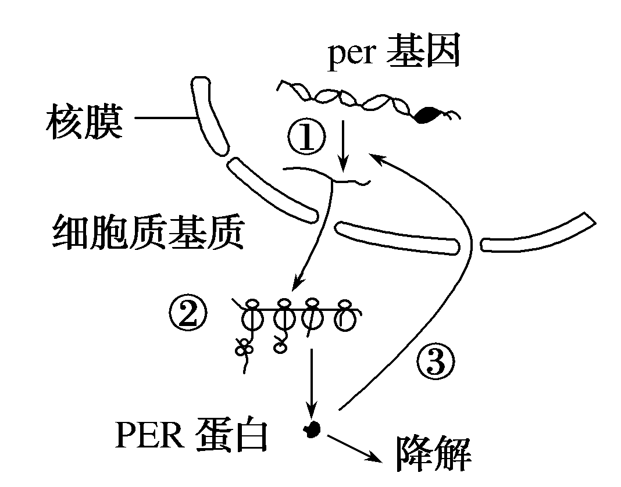
A．由per基因两条模板链转录成的mRNA碱基排列顺序不同
B．图中②过程的mRNA在核糖体上移动的方向是从左向右的
C．SCN细胞通过③过程调节PER蛋白浓度的机制是反馈调节
D．下丘脑能够调控生物节律是因为SCN细胞中含有per基因
解析：per基因的两条链只有一条链可以作为模板转录形成mRNA，A错误；图中②过程表示翻译，根据图中肽链的长度判断，翻译过程中mRNA在核糖体上移动的方向是从右向左的，B错误；图中③过程中，当PER蛋白浓度升过高时会被降解，表现为负反馈调节，C正确；人体生物钟与下丘脑SCN细胞中PER蛋白浓度呈周期性变化有关，而PER蛋白的合成受per基因控制，而人体所有细胞中都含有该基因，因此下丘脑能够调控生物节律是SCN细胞中per基因选择性表达的结果，D错误。
答案：C
11．下面是真核细胞染色体上基因的表达过程示意图。有关叙述正确的是( )
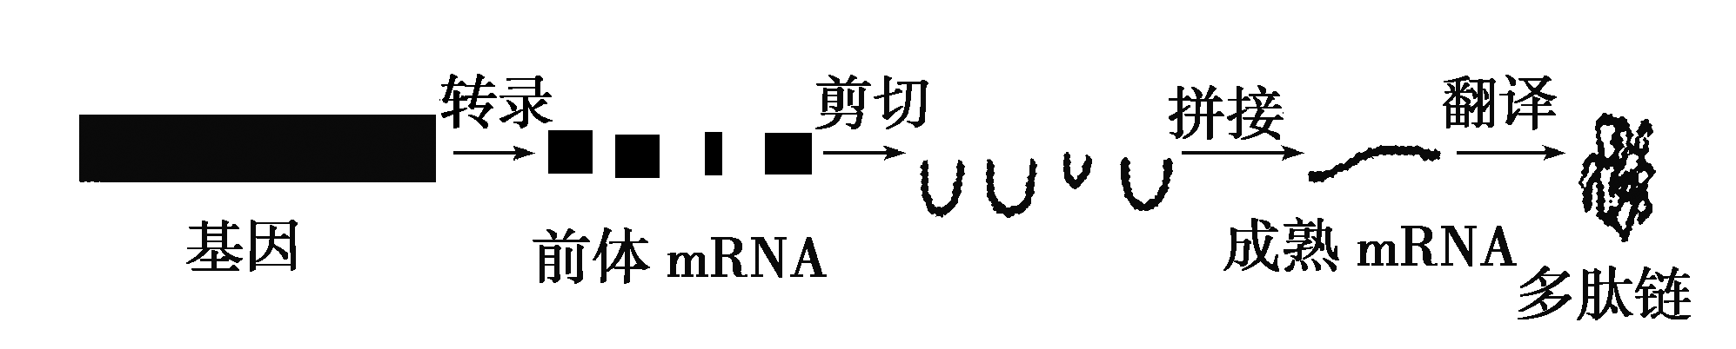
A．基因的转录需要DNA聚合酶、RNA聚合酶参与
B．“拼接”时在核糖和磷酸之间形成化学键
C．翻译过程中tRNA和运载的氨基酸依据碱基互补配对结合
D．成熟mRNA中的碱基数与多肽链中的氨基酸数之比为3:1
解析：转录不需要DNA聚合酶参与；“拼接”时需将核糖和磷酸之间的化学键连接；翻译过程中，tRNA上的反密码子与mRNA上的密码子依据碱基互补配对结合；mRNA中存在终止密码子，不决定氨基酸，碱基数与氨基酸数之比大于3:1。
答案：B
12．利用基因工程反向导入目的基因可抑制目的基因的表达，如图为反向导入的目的基因的作用过程，下列叙述正确的是( )
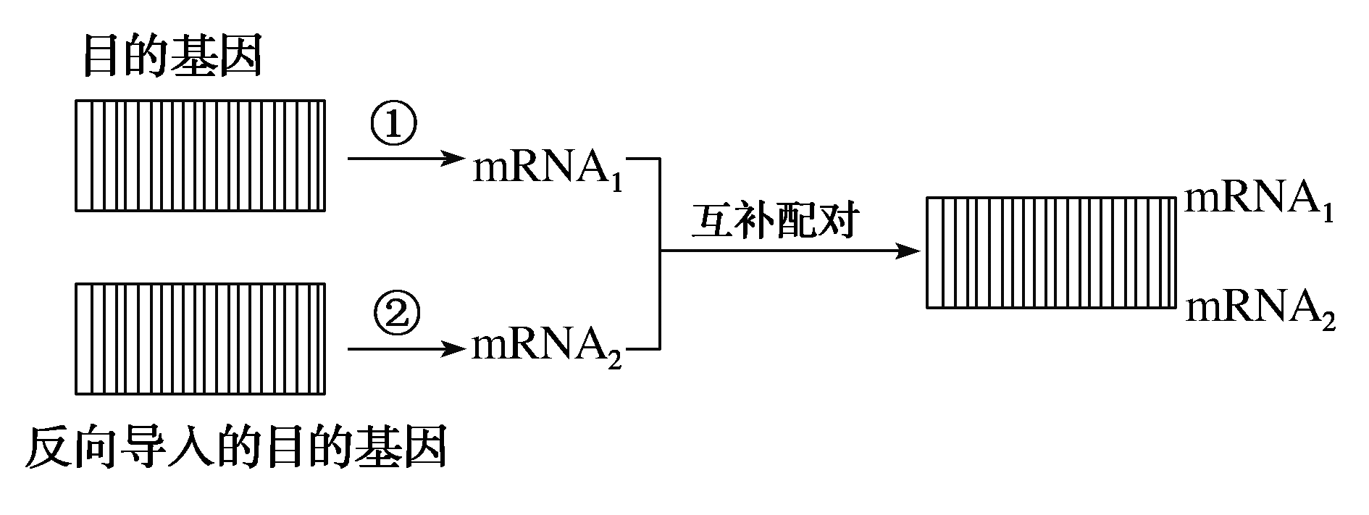
A．过程①和②中目的基因以同一条链为模板进行转录
B．过程①和②都需要RNA聚合酶的催化并以脱氧核苷酸为原料
C．mRNA₁和mRNA₂上的A＋U占全部碱基的比例是相同的
D．反向导入的目的基因能抑制目的基因的转录过程
解析：根据图解可知，两条mRNA能够互补配对，说明两条mRNA是由DNA分子不同的链转录而来的；过程①②表示转录，转录过程利用的原料为核糖核苷酸；两条mRNA是由DNA分子不同的链转录而来的，在DNA分子中每条链上的A＋T占该链碱基总数的比例是相同的，因此两条mRNA上的A＋U占全部碱基的比例也是相同的；图中显示，反向导入的目的基因没有抑制目的基因的转录过程，而是抑制翻译过程。
答案：C
13．下图表示某哺乳动物体细胞内合成某种分泌蛋白的过程，其中①②③④表示相关过程。请据图回答下列问题：
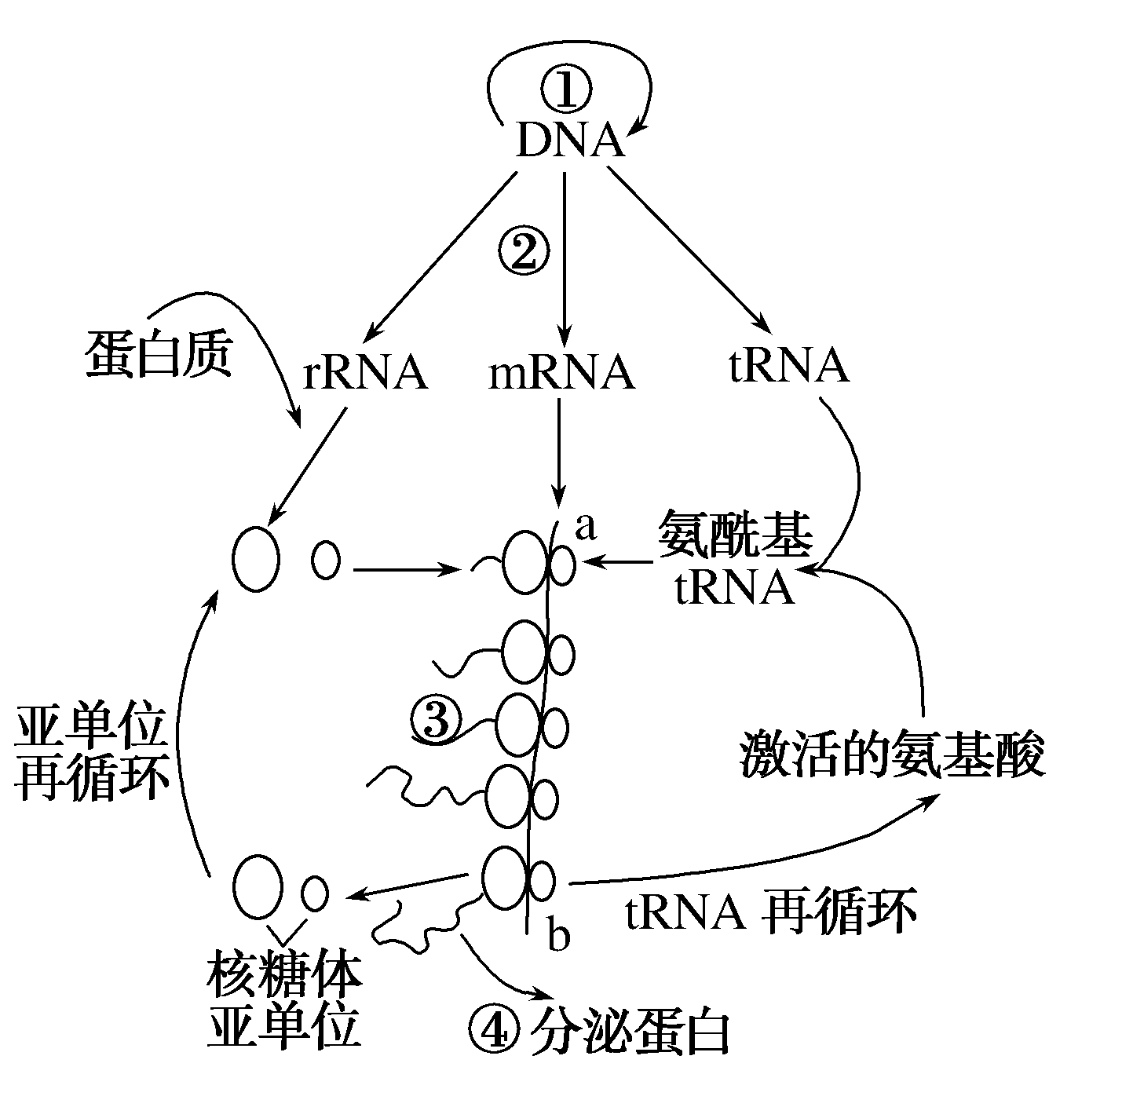
(1)图中，②过程所需酶催化反应的底物是________；③过程可发生在有丝分裂的________时期；④过程进行的场所有________(填细胞器)。
(2)一个mRNA上结合多个核糖体叫作多聚核糖体，多聚核糖体形成的意义是________________________________________________________________________。
(3)拟构建②过程模板的物理模型，若仅用订书钉将五碳糖、磷酸、碱基连为一体并构建一个含12对碱基(C有5个)的片段，那么使用的订书钉个数为________个。
解析：(1)②过程表示转录过程，原料是核糖核苷酸，产物是RNA，所以②过程所需酶催化反应的底物是核糖核苷酸；③过程表示翻译，可发生在有丝分裂的所有(或各)时期；④过程表示多肽链经过加工形成分泌蛋白，需要内质网和高尔基体参与。(2)多聚核糖体形成的意义在于可以在短时间内能合成较多肽链(少量的mRNA分子可以迅速合成大量的蛋白质)。(3)②过程的模板是DNA，构建DNA分子的物理模型时，每个脱氧核苷酸的三部分间需2个订书钉，每条链上的12个脱氧核苷酸间需11个订书钉，两条链间的5对G—C碱基对需要3×5＝15个订书钉，两条链间的7对A—T碱基对需要2×7＝14个订书钉，故构建该DNA片段共需订书钉数量为2×24＋2×11＋15＋14＝99个。
答案：(1)核糖核苷酸 所有(或各) 内质网和高尔基体
(2)在短时间内能合成较多肽链(少量的mRNA分子可以迅速合成大量的蛋白质)
(3)99
14．为确定遗传信息从DNA传递给蛋白质的中间载体，科学家们做了如下研究。
(1)依据真核细胞中________主要位于细胞核内，而蛋白质合成在核糖体上这一事实，科学家推测存在某种“信使”分子，能将遗传信息从细胞核携带到细胞质中。
(2)对于“信使”有两种不同假说。假说一：核糖体RNA可能就是信息的载体；假说二：另有一种RNA(称为mRNA)作为遗传信息传递的信使。若假说一成立，则细胞内应该有许多________(填“相同”或“不同”)的核糖体。若假说二成立，则mRNA应该与细胞内原有的________结合，并指导蛋白质合成。
(3)研究发现噬菌体侵染细菌后，细菌的蛋白质合成立即停止，转而合成噬菌体的蛋白质，在此过程中，细菌细胞内合成了新的噬菌体RNA。为确定新合成的噬菌体RNA是否为“信使”，科学家们进一步实验。
①¹⁵NH₄Cl和¹³C葡萄糖作为培养基中的________和碳源来培养细菌，细菌利用它们合成________等生物大分子。经过若干代培养后，获得具有“重”核糖体的“重”细菌。
②将这些“重”细菌转移到含¹⁴NH₄Cl和¹²C葡萄糖的培养基上培养，用噬菌体侵染这些细菌，该培养基中加入³²P标记的________核糖核苷酸作为原料，以标记所有新合成的噬菌体RNA。
③将上述被侵染后裂解的细菌进行密度梯度离心，结果如下图所示。由图可知，大肠杆菌被侵染后______(填“合成了”或“没有合成”)新的核糖体，这一结果否定了假说一。³²P标记仅出现在离心管的________，说明________与“重”核糖体相结合，为假说二提供了证据。
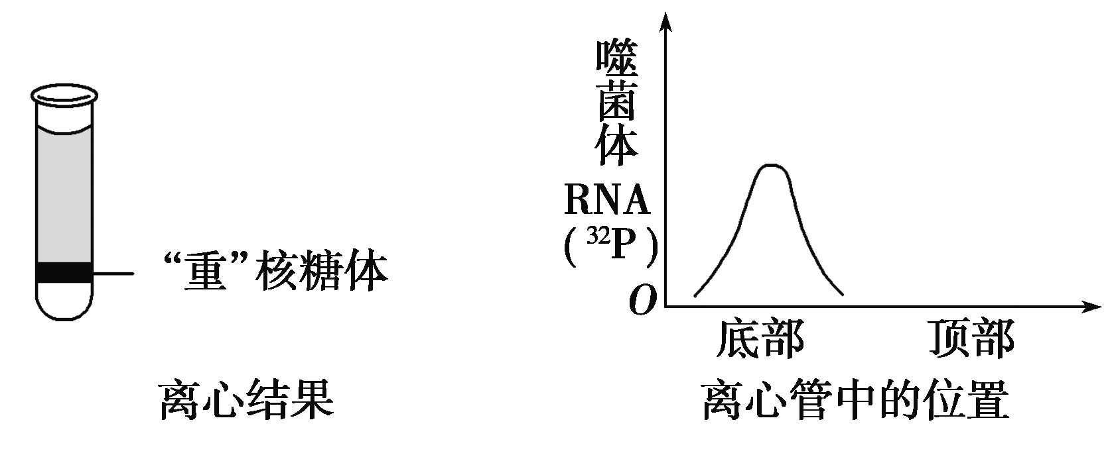
(4)若要证明新合成的噬菌体RNA为“信使”，还需要进行两组实验，请选择下列序号填入表格。
①将新合成的噬菌体RNA与细菌DNA混合
②将新合成的噬菌体RNA与噬菌体DNA混合
③出现DNA—RNA杂交现象
④不出现DNA—RNA杂交现象
组别 | 实验处理 | 预期结果
1
2
解析：(1)真核细胞的DNA在细胞核内，蛋白质合成在核糖体上，遗传信息从细胞核转移到细胞质的过程，应有“信使”分子参与。(2)不同蛋白质的“信使”携带的信息不同，若核糖体RNA是信使分子，则细胞内应该有不同的核糖体。若mRNA是“信使”分子，则mRNA应该与细胞内原有的核糖体结合，指导蛋白质的合成。(3)¹⁵NH₄Cl和¹³C葡萄糖分别为细菌生长提供氮源和碳源，细菌利用以上物质合成蛋白质和核酸等生物大分子。经过多代培养，将出现含有放射性标记核糖体的细菌。将“重”细菌转移到含¹⁴NH₄Cl和¹²C葡萄糖的培养基上培养，要探究“信使”是核糖体，还是mRNA，需要用³²P标记的尿嘧啶对新合成的噬菌体RNA进行标记，根据新合成的“信使”具有放射性的特点，确定“信使”的“真实身份”。对裂解的细菌进行密度梯度离心的结果显示，核糖体均为“重”核糖体，说明在噬菌体侵染细菌的过程中未合成新的核糖体。³²P标记的噬菌体RNA仅存在于离心管底部，说明新合成的噬菌体RNA与“重”核糖体结合。为假说二提供了证据。(4)若“信使”是新合成的噬菌体RNA，而不是细菌的核糖体RNA，则将新合成的噬菌体RNA分别与细菌DNA和噬菌体DNA混合，若仅噬菌体RNA与噬菌体DNA混合出现DNA—RNA杂交现象，则说明新合成的噬菌体RNA为“信使”。
答案：(1)DNA(或“基因”) (2)不同 核糖体 (3)①氮源 蛋白质和核酸 ②尿嘧啶 ③没有合成 底部 新合成的噬菌体RNA
(4)如表
组别 | 实验处理 | 预期结果
1 | ② | ③
2 | ① | ④
注：1组与2组可整组互换位置，但全部填写正确才可。

